НАИМЕНЬШИЕ ЗНАЧЕНИЯ КОЭФФИЦИЕНТОВ ЭЛЕКТРОННОЙ ТЕМПЕРАТУРОПРОВОДНОСТИ НА УСТАНОВКАХ T-10, FTU и ASDEX-Upgrade
Д.Г. Баратов, В.Г. Мережкин
ВНИИАЭС, РНЦ "Курчатовский Институт", Москва, РФ
Пикированный профиль нагрева электронов с полушириной ~ 2-3 см при ЭЦР нагреве в токамаке позволяет с хорошей точностью найти эффективные значения коэффициентов электронной теплопроводности κ_{e} = n_{e}χ_{e} в области r/a = 0.1-1 в стационарном режиме при отсутствии МГД колебаний из уравнения κ_{e}^{eff} = q_{e}/(dT_{e}/dr), где q_{e} - электронный поток тепла через единицу площади магнитной поверхности радиуса r. Рассчитанные по этой формуле коэффициенты κ_{e} и χ_{e} в Т-10 в режиме разряда с‾n_{e}=1.6 10¹³ см⁻³, a_{L} = 34.5 см, P_{ECH} ≈ 0.7 Мвт [1] дали почти постоянные значения κ_{e}^{eff} ~3.1 10¹⁷ cм⁻¹ с⁻¹ и χ_{e}^{eff} ~ 1.5 м²/ с в области r/a = 0.4-0.6. (Рис. 1a). Эти коэффициенты,. измеренные в режимах с омическим и ЭЦ нагревом в Т-10 в 1984 г., с точностью до ~ 20 % совпали с оценками из скейлинга Т-11, численный множи-тель в котором был нормирован на измеренные значения κ^{eff} в Т-11.
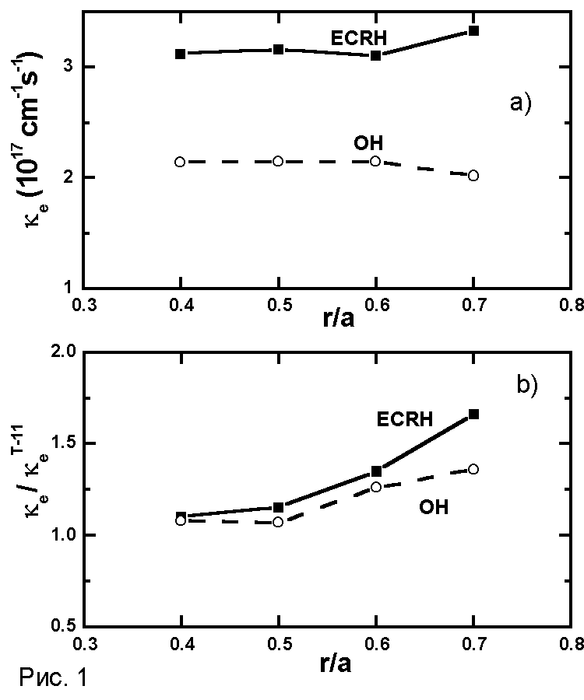 В проведенных позднее экспериментах на Т-11 было установлено, что отношение потерь с электронной теплопроводностью и потоками 5/2 T_{e}Γ_{e}, связанными с диффузией частиц, при невысокой плотности плазмы в Т-11 близко к 1. Поэтому в формулу для коэффициентов χ_{e} был введен дополнительный множитель 0.5, при котором данные численного моделирования с учетом кон-вективных потерь в электронах и ионах согласовывались с измеренными профилями T_{e} и T_{i} в Т-11 [2].
Вполне вероятно, что при более высокой ионной температуре в Т-10 распределение нейтралов и интенсив-ности конвективных потерь в режимах с низкой плотнос-тью плазмы в этой установке оказываются близкими к Т-11, несмотря на больший радиус плазмы в 1.5 раза в Т-10. Поэтому можно ожидать, что "истинные" значения χ_{e} в исследованном режиме с ЭЦР нагревом на Т-10 [1] также должны быть вдвое ниже эффективных значений и находиться в диапазоне 0.6-0.8 м²/с.
В 1998 г. в FTU был получен нестационарный режим разряда с обращенным широм во время подъема тока, где при напряженности поля B_{o} = 5.2 Тл, средней плотности плазмы ~ 4 10¹³ см⁻³ и мощности ЭЦ нагрева 0.35 Мвт центральная температура электронов была увеличена до ~ 8 кэВ. Рассчитанные из энергобаланса эффективные коэффициенты χ_{e} имели значения 0.2-0.3 м²/с при r/a= 0.1-0.2. Низкие коэффициенты переноса были получены при отсутствии МГД колебаний в центральной области плазмы и, вероятно, при низких конве-ктивных потерях в режиме с относительно высокой плотностью плазмы в FTU. В 1999г. на установке ASDEX-U был проведен эксперимент с дополнительным нагревом плазмы на 2^{й} гармонике ЭЦР мощностью 1.2 Мвт в режиме с обращенным широм и основным инжекци-онным нагревом. При полной мощности нагрева 6.2 Мвт был получен разряд с одинаковыми профилями T_{e}(r) и T_{i}(r) при T_{e}(0) ~ 12 кэВ, n_{e}(0) ~ 4 10¹³ см⁻³. Рассчитанные с учетом конвек-тивных потерь коэффициенты χ_{e} в этом режиме ASDEX-U, как и значения χ_{e}^{eff} в при ЭЦ нагреве в FTU, совпадают с оценками из скейлинга T-11 [2] с точностью до 20-50 %.

- Alikaev V.V.et al., in Plasma Physics and Controlled Nuclear Fusion Research (Proc. 10th Int. Conf., London, 1984), Vol. 1, IAEA, Vienna (1984) 419.
- Merezhkin V.G., Mukhovatov V.S., Polevoj A.R., Fizika Plasmy 14 (1988) 63.

